- Fie o clasă Punct care are atributele x(abscisa), y(ordonata) şi metodele int getX(), int getY(), double dist(Punct). Fie clasa abstractă Patrulater care conţine un tablou de 4 puncte şi implementează metode pentru calculul perimetrului. Să se definească o ierarhie de clase Paralelogram, Dreptunghi, Pătrat plecând de la patrulater şi pentru fiecare patrulater se va calcula perimetrul.

- Se va considera o ierarhie de obiecte reprezentând aparate electice sau electronice dintr-o încăpere. De asemenea se va considera existenţa unui controler care poate opri seara, respectiv porni dimineaţa acele aparate care implementeaza interfaţa (protocolul) "Intreruptibil".
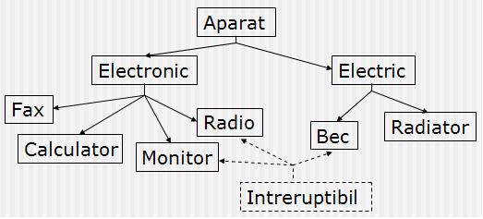

Să se scrie un program care implementează ierarhia din figură.
Constrângeri:
  - Interfaţa Intreruptibil va avea 2 metode: opresteSeara(), pornesteDimineata()
  - Clasa abstractă Aparat va avea atributele: putereConsumata şi pornit (boolean), metodele porneste(), opreste(), aflaStare() şi o metodă abstractă stare() care va determina starea aparatului
  - Clasele Electronic şi Electric vor fi declarate tot abstracte
  - Clasa Fax va avea atributul rataTransmisie; clasa Calculator – frecvenţa, memoria, clasa Monitor – diagonala, clasa Radio – marca.
  - Se va crea un tablou format din cele 6 aparate şi se vor face următoarele operaţii: aparatele se pornesc dimineata, se afişeaza starea lor în timpul zilei, seara se opresc, se afişează starea lor noapte şi se pornesc din nou dimineaţa, afişându-se din nou starea lor.

- Să se definească clasa Matrice care să reprezinte noţiunea de matrice de ordin nxm cu elemente de tip float. Să se scrie câte o metodă pentru a realiza adunarea, diferenţa si produsul a două matrici (de dimensiuni corespunzătoare)
4. Adaugati la ierarhia de clase din exemplul 2 (interfete Java) o clasa abstracta Imprimanta si doua clase concrete Imprimanta_personala si Imprimanta_de_retea. Dintre cele doua doar clasa Imprimanta_personala va implementa interfata Intreruptibil.

